Mollusca berasal dari bahasa latin yaitu molluscus yang artinya lunak. Jadi Filum Mollusca adalah kelompok hewan invretebrata yang memiliki tubuh lunak. Tubuh lunaknya itu dilindungi oleh cangkang, meskipun ada juga yang tidak bercangkang. Mollusca yang sudah tidak asing lagi bagi kita adalah siput. Siput merupakan salah satu Mollusca yang teramsuk ke dalam kelas gastropoda. yaitu berjalan dengan menggunakan perutnya.
Ciri-ciri Mollusca:
- Merupakan hewan multiselular yang tidak mempunyai tulang belakang.
- Habitatnya di ait maupun darat
- Merupakan hewan triploblastik selomata.
- Struktur tubuhnya simetri bilateral.
- Tubuh terdiri dari kaki, massa viseral, dan mantel.
- Memiliki sistem syaraf berupa cincin syaraf
- Organ ekskresi berupa nefridia
- Memiliki radula (lidah bergigi)
- Hidup secara heterotrof
- Reproduksi secara seksual
Ciri tubuh Mollusca
Molusca terdiri dari tiga bagian utama yaitu:
- Kaki
Kaki merupakan perpanjangan/penjuluran dari bagian Ventral tubuh yang berotot. Kaki berfungsi untuk bergerak. Pada sebagian mollusca kaki telah termodifikasi menjadi tentakel yang berfungsi untuk menangkap mangsa.
- Massa Viseral
Massa viseral adalah bagian tubuh yang lunak dari mollusca. Di dalam massa viseral terdapat organ-organ seperti organ pencernaan, ekskresi, dan reproduksi. Massa viseral dilindungi oleh mantel.
- Mantel
Mantel adalah jaringan tebal yang melindungi massa viseral. Mantel membentuk suatu rongga yang disebut rongga mantel. Di dalam rongga mantel berisi cairan. Cairan tersebut adalah tempat lubang insang, lubang ekskresi dan anus.
Sitem syaraf Mollusca terdiri dari cincin syaraf. Sistem syaraf ini mengelilingi esofagus dengan serabut saraf yang menyebar. Sistem pencernaan mollusca sudah terbilang lengkap terdiri dari mulut, esofagus, lambung, usus, dan anus. Mollusca juga memiliki lidah bergerigi yang berfungsi untuk melumatkan makanan. Lidah bergerigi itu disebut radula.
Mollusca yang hidup di air bernafas dengan insang yang berada pada rongga mantel.

Cara hidup Mollusca
Mollusca hidup secara heterotrof dengan memakan organisme lain. Misalnya ganggan, ikan, ataupun mollusca lainnya.

Habitat Mollusca
Mollusca hidup di air maupun di darat. Mollusca yang hidup di air contohnya sotong dan gurita. Sedangkan yang hidup di darat contohnya Siput.

Reproduksi Mollusca
Mollusca bereproduksi secara seksual. pada umumnya organ reproduksi jantan dan betina pada umumnya terpisah pada individu lain (gonokoris). Namun, meski begitu jenis siput tertentu ada yang bersifat Hermafrodit. Fertilisasi dilakukan secara internal ataupun eksternal sehingga menghasilkan telur. Telur tersebut berkembang menjadi larva dan pada akhirnya akan menjadi mollusca dewasa.

Klasifikasi Mollusca
Berdasarkan bentuk, kedudukan kaki, cangkang, mantel, dan sistem syarafnya, Filum Mollusa terbagi menjadi lima kelas yaitu:

1. Polyplacophora
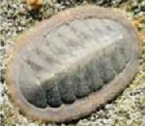
Polyplacophora merupakan satu dari lima kelas dalam filum mollusca. Polyplacophora memiliki bentuk bulat telur, pipih, dan simetri bilateral. Mulut terletak di bagian anterior tetapi tidak berkembang dengan baik. Sedangkan anusnya berada di bagian posterior. Polyplacophora tidak memiliki tentakel dan mata. contoh :Chiton sp.

2. Scapopoda
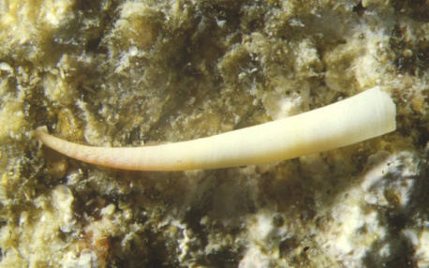
Hewan jenis ini pada umumnya bercangkang seperti kerucut atau tanduk. Di kedua ujung cangkang berlubang. Scapopoda biasa hidup di air. contoh: Dentalium vulgare

3.Gastropoda
4.Pelecypoda
5. Cephalopoda

